

**Робота в середовищі табличного процесора.**

***Практична робота***

**Під час роботи обов’язково дотримуйтесь правил техніки безпеки з ПК**.

1. Створіть новий файл електронної таблиці з іменем **«І-9_Практична робота»**.
2. В цьому файлі на аркуші **Аркуш 1** створіть і відформатуйте таблицю за зразком.

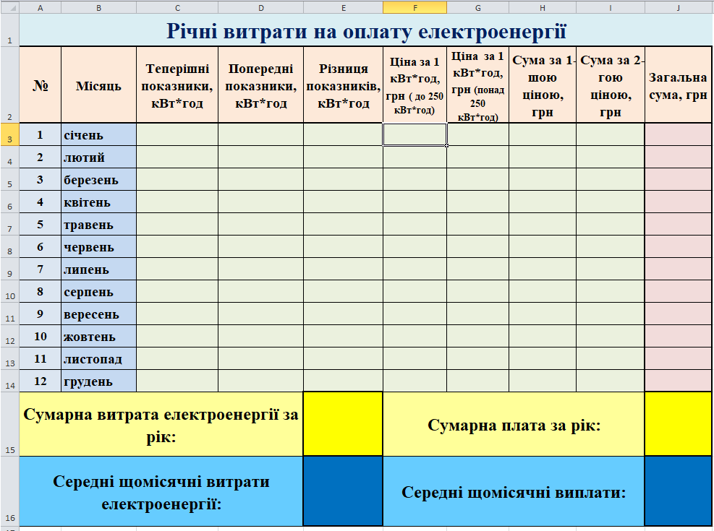

1. Додайте у стовпчики Теперішні і Попередні показники відповідні дані.
2. Додайте до таблиці формули для обчислення щомісячної плати за електроенергію за 1-шою і 2-гою цінами, загальну суму за місяць, середніх щомісячних виплати, сумарної плати за рік, середніх щомісячних витрат електроенергії, сумарної витрати електроенергії за рік.
3. Побудуйте на окремому аркуші діаграму щомісячної плати за електроенергію. Додайте назву діаграми, підписи осей та значень. Відформатуйте діаграму на власний розсуд.
4. Побудуйте на окремому аркуші діаграму щомісячних витрат електроенергії. Додайте назву діаграми, підписи осей та значень. Відформатуйте діаграму на власний розсуд.
5. Збережіть всі зміни і продемонструйте роботу вчителю.

**Бажаю успіху!**